CỤC QUẢN LÝ XUẤT NHẬP CẢNH  CÔNG AN CỬA KHẨU CẢNG HKQT NỘI BÀI | CỘNG HÒA XÃ HỘI CHỦ NGHĨA VIỆT NAM  Độc Lập - Tự Do - Hạnh Phúc  Hà Nội, ngày 07 tháng 10 năm 2026

KẾT QUẢ
KIỂM TRA HỘ CHIẾU
Thực hiện ý kiến chỉ đạo của đồng chí Thượng tá Nguyễn Diệu Hoa- Phó trưởng CACK, cán bộ Đội Tổng hợp đã tiến hành kiểm tra 01 hộ chiếu Mexico như sau:
1. Tài liệu kiểm tra:
- Hộ chiếu số: N07081484 mang tên Korie Alexfont, sinh ngày 30/09/1980, quốc tịch Mexico.
- Lý do đề nghị giám định: Nghi hộ chiếu giả.
2. Nội dung kiểm tra:
Tài liệu kiểm tra | Mẫu đối chiếu
2.1 Dưới ánh sáng thường
Hộ chiếu kiểm tra có màu sắc mờ nhạt không giống với mẫu.
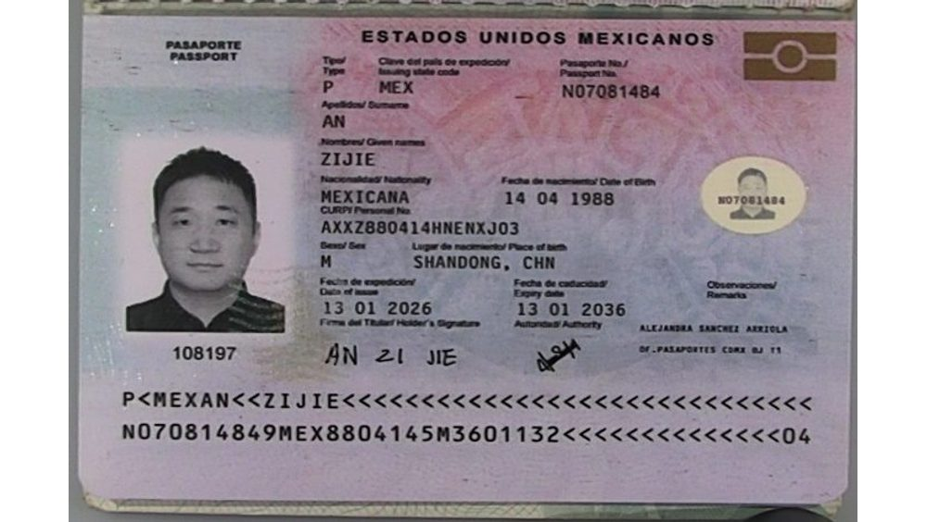 | 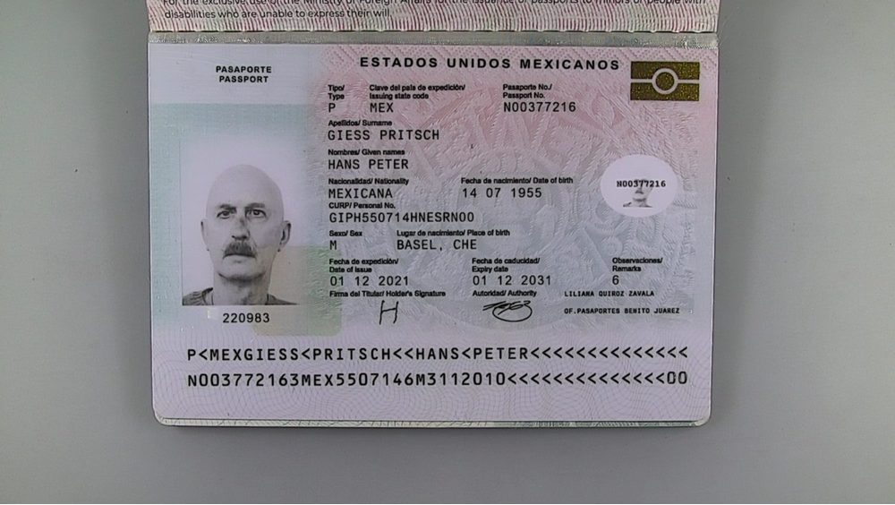
2.2 Dưới ánh sáng đèn tím (tia UV)
Dưới ánh sáng đèn tím hộ chiếu kiểm tra có phản ứng với tia cực tím có phát quang trắng, không có các đặc điểm hiển thị giống ở hộ chiếu mẫu.
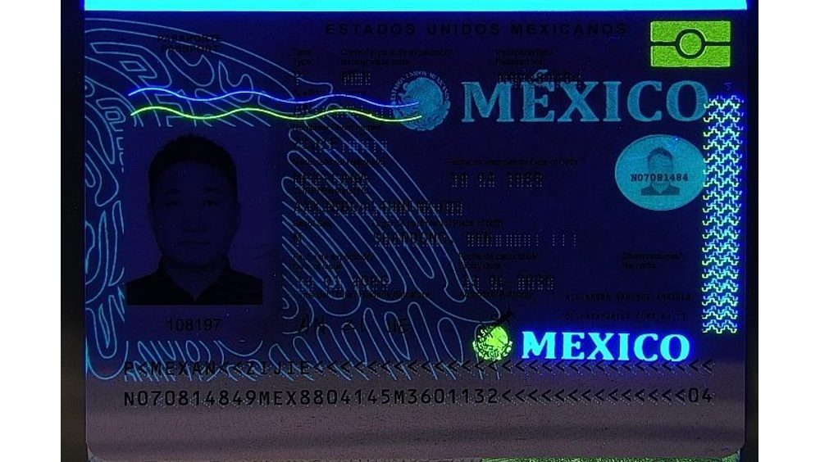 | 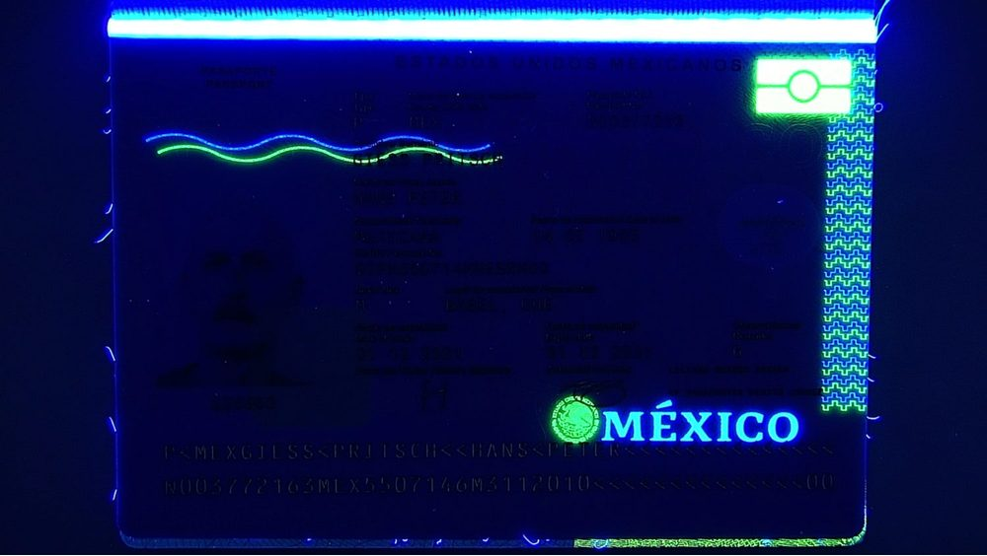
2.3 Vân nền hộ chiếu
Tại hộ chiếu kiểm tra có vân nền hộ chiếu được in bằng kỹ thuật in phun không phải in offset như mẫu, đồng thời thông tin nhân thân không được in nổi như ở hộ chiếu mẫu.
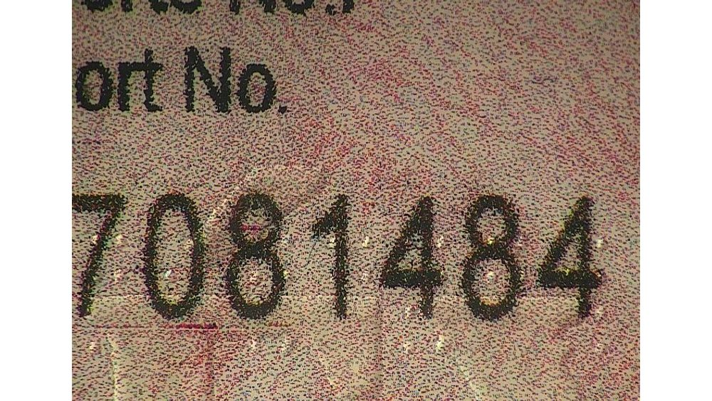 | 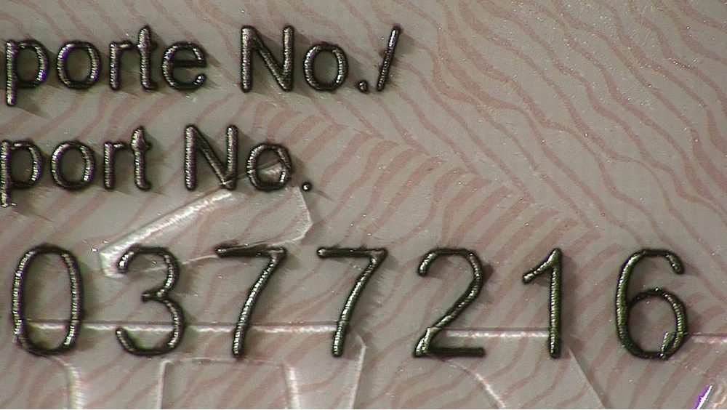
2.4 Ảnh
Hộ chiếu kiểm tra có ảnh hộ chiếu được in bằng kỹ thuật in phun trong khi đó hộ chiếu mẫu có ảnh được in bằng kỹ thuật in laser đặc biệt cho ảnh nét không vỡ.
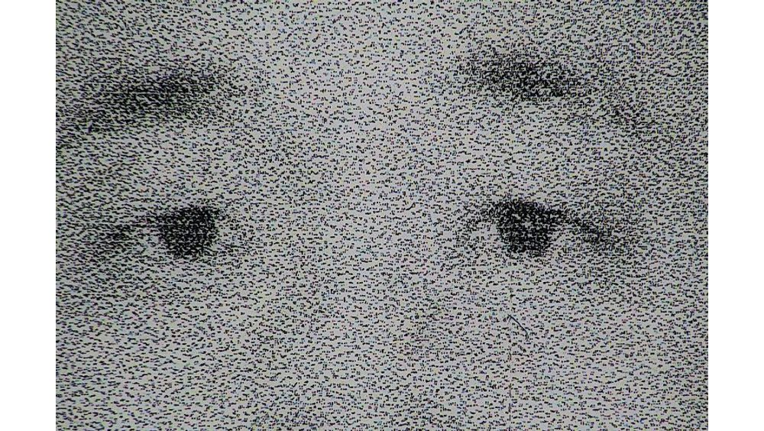 | 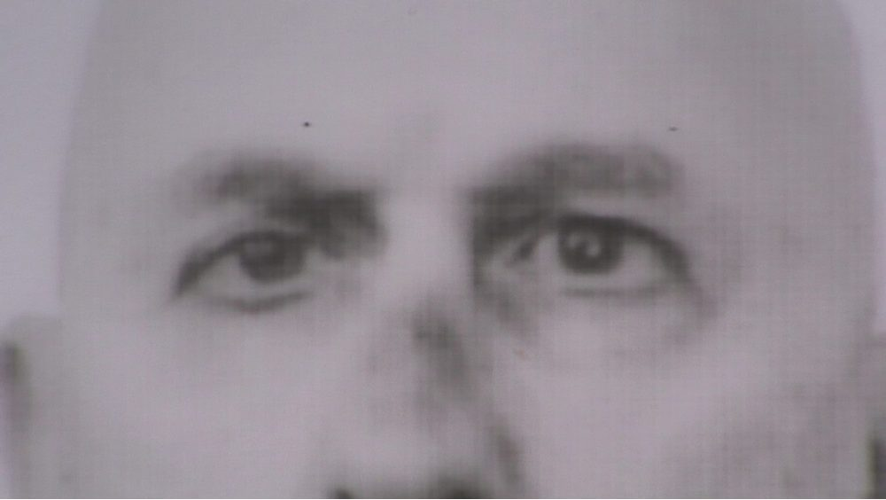
3. Kết luận:
Hộ chiếu kiểm tra là hộ chiếu giả trang nhân./.

CÁN BỘ KIỂM TRA  Đoàn Công Ngọc | KT. TRƯỞNG CACK  PHÓ TRƯỞNG CACK  Thượng tá Nguyễn Diệu Hoa

